Инструкция заведующего кафедрой для работы в АС «Taurus»

Вход в систему 1
Внесение преподавателей 1
Внесение дисциплин 1
Внесение специальностей (направлений подготовки) 2
Внесение групп 2
Ручное внесение или редактирование карт нагрузки 2
Автоматическое создание карт нагрузки 2
Контроль составления карт нагрузки 4

Вход в систему
Для входа в систему перейдите по адресу taurus.amursu.ru и нажмите в правом верхнем углу кнопку «Вход» и в выпавшем меню выберите пункт «Как зав. кафедрой». В появившемся окне введите выданные вам учётные данные: логин и пароль и нажмите кнопку «Войти». В случае успешного входа вам будет показан интерфейс для управления записями преподавателей, дисциплин, направлений подготовки, учебных групп и карт нагрузки преподавателей.

Внесение преподавателей
Информация о преподавателях кафедры вносится на первой вкладке «Преподаватели кафедры»
Внимание: Каждая кафедра должна заполнять информацию только о тех преподавателях, которые реально числятся и преподают (или когда-либо преподавали) на кафедре!
Для того, чтобы внести нового преподавателя, нажмите «Создать новую запись». Далее, в появившейся форме необходимо нажать «Добавить существующую запись» и выбрать преподавателя из списка. Если в списке такого человека нет, то заполните следующие поля и нажмите «создать запись».
- должность (ассистент, доцент, старший преподаватель, профессор);
- фамилия имя отчество (пожалуйста, указывайте полностью);
- пожелания преподавателей (информация для диспетчерской).

Внесение дисциплин
Информация о дисциплинах вносится на второй вкладке: «Дисциплины»
Внимание: Каждая кафедра должна заполнять информацию только о закреплённых за собой дисциплинах (согласно приказу о закреплении дисциплин за кафедрами)!
Для того, чтобы внести новую дисциплину, необходимо нажать «Создать новую запись». После этого появится форма, предлагающая внести следующие данные:
- название дисциплины;
- сокращенное название дисциплины (не больше 24 символов).
Внимание: Названия дисциплин должны полностью совпадать с их названиями в учебных планах, создаваемых в программном пакете «Планы»!

Внесение специальностей (направлений подготовки)
Данное действие выполняется на третьей вкладке: «Специальности»
Внимание: Каждая кафедра должна заполнять информацию только о тех специальностях (направлениях подготовки), по которым она является выпускающей!
- «Создать новую запись»;
- код специальности полностью (например: 123456.62);
- название специальности (полностью).
Напротив каждой специальности расположена ссылка «Группы». Щелчок по ней откроет список групп, обучающихся по данной специальности.

Внесение групп
Данное действие выполняется на третьей вкладке «Специальности». Вам необходимо нажать на ссылку «Группы» напротив специальности, к которой будут относиться создаваемые группы.
В открывшейся табличке необходимо нажать ссылку «Создать новую запись» и внести информацию о группе: Номер группы, год формирования (поступления) и количество обучающихся студентов.

Ручное внесение или редактирование карт нагрузки
Внимание: Пожалуйста, обращайте внимание на какой семестр вы заполняете данные! Выбранный семестр указан как текущий элемент в выпадающем списке в правом верхнем углу экрана (в верхней панели меню). Сменить текущий семестр можно выбрав другой элемент из данного выпадающего списка.
Напротив каждого преподавателя или дисциплины на соответствующих вкладках расположены ссылки, открывающие список карт распределения нагрузки для этого преподавателя или дисциплины.
Для того, чтобы внести нагрузку, необходимо нажать «Создать новую запись» над данным списком.
- выбрать тип занятия (лекция, практика, лабораторная работа);
- добавить группу из выпадающего списка (если группа делится на подгруппы по данной дисциплине, то указываем количество подгрупп). Если занятие ведётся у потока (лекции, объединение небольших групп для проведения занятия), то необходимо нажать кнопку «Создать другую запись Поток» и добавляем группу;
- добавить название дисциплины из выпадающего списка;
- количество часов в неделю;
- количество недель;
- Нажать кнопку «Создать запись».

Автоматическое создание карт нагрузки
В случае, если деканат составил в системе заявку на учебные поручения, то по данной заявке возможно автоматически составить карточки нагрузки.
Внимание: Пожалуйста, обращайте внимание на какой семестр вы заполняете данные! Выбранный семестр указан как текущий элемент в выпадающем списке в правом верхнем углу экрана (в верхней панели меню). Сменить текущий семестр можно выбрав другой элемент из данного выпадающего списка.
Для этого перейдите на 5-ю вкладку главного меню: «Учебные поручения»:

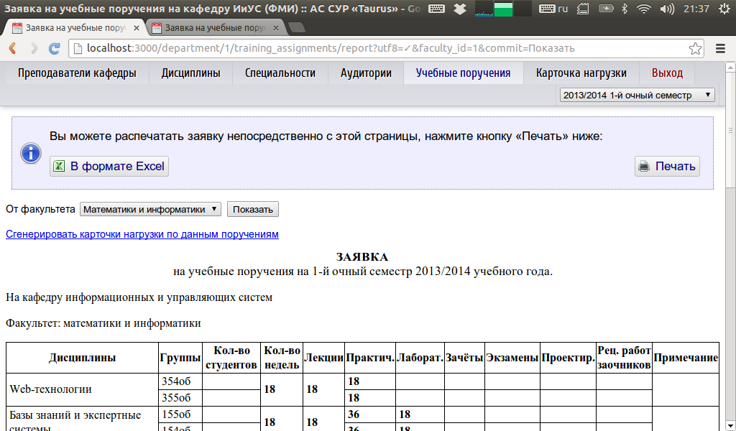
Выберите необходимый факультет, по заявке которого вы хотите сгенерировать карточки нагрузки и нажмите ссылку «Сгенерировать карточки нагрузки по данным поручениям».
Внимание: На данном этапе карточки созданы не будут. Вам будет показана страница с описанием действий, которые будут выполнены. Но формирование этой страницы может занять до нескольких десятков секунд.
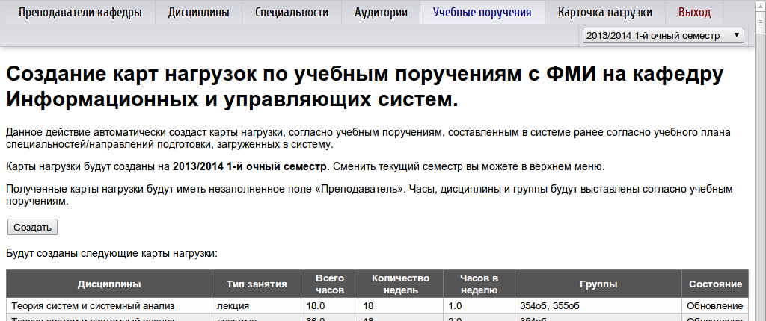
На открывшейся форме вы увидите какие карточки нагрузки будут созданы, а какие уже имеющиеся будут переиспользованы и обновлены. Если вас всё устраивает — жмите кнопку «Создать».
Внимание: Создание карточек может занять несколько десятков секунд.
Созданные карты нагрузки имеют незаполненное поле «Преподаватель». Пожалуйста, пройдитесь по всем дисциплинам в соответствующем разделе и внесите информацию о преподавателе в данные карточки нагрузки:

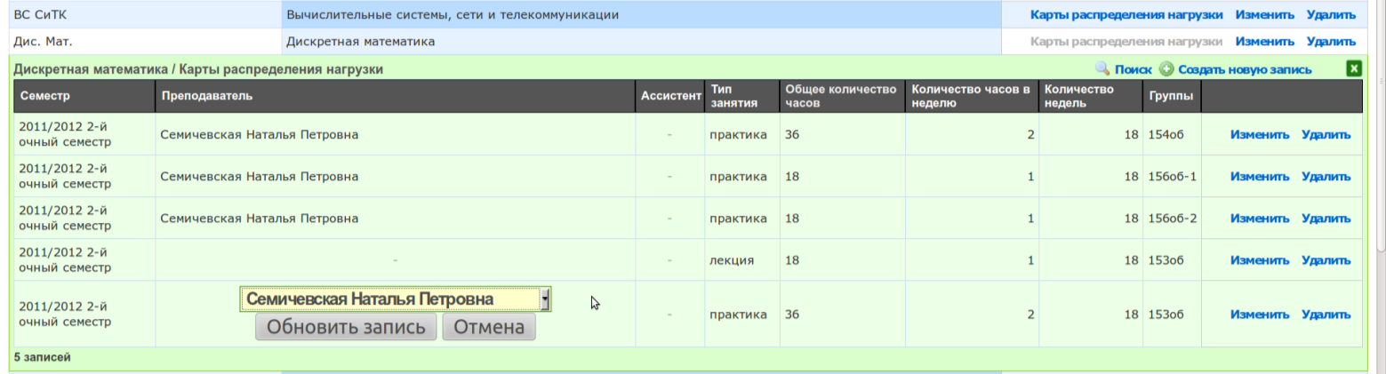

Контроль составления карт нагрузки
Для каждой специальности можно просмотреть список групп, напротив каждой записи группы так же имеется ссылка «Учебный план». По нажатию на неё будет показан учебный план группы на текущий (выбранный через список в главном меню) семестр, со сверкой с составленными картами нагрузки (см. рисунок на следующей странице).
В данном учебном плане для каждой дисциплины и для каждого типа занятий, поддерживаемого системой, показано количество учебной нагрузки в академических часах по учебному плану и фактически заданной в картах нагрузки, а так же ошибка (разница) между ними.

